Kaart 1
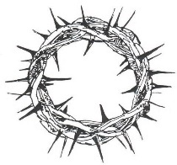 | 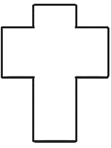 | 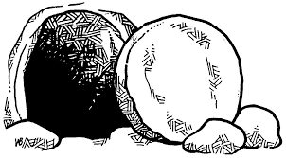 | 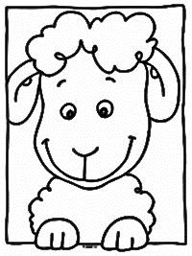
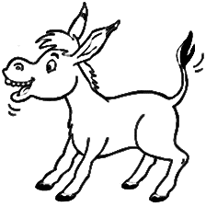 |  | 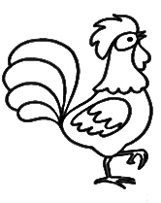 | 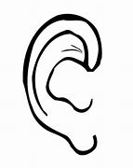
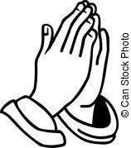 | 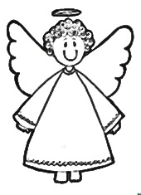 |  | 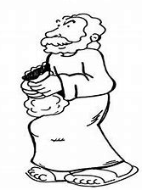
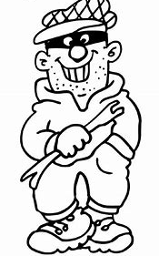 | 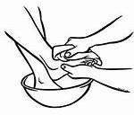 | 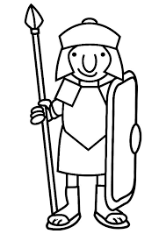 | 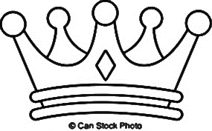

Kaart 2
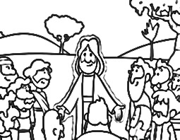 | 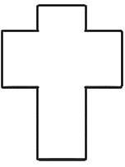
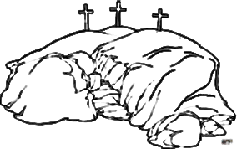 |  | 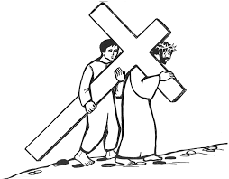
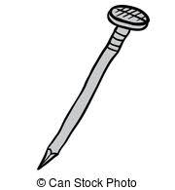

 |  | 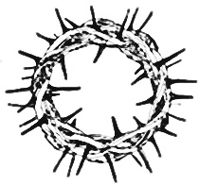 | 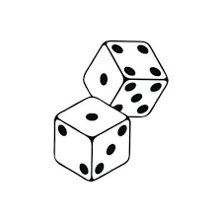

Kaart 3
 | 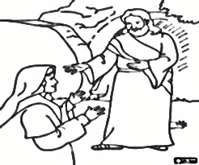 |  | 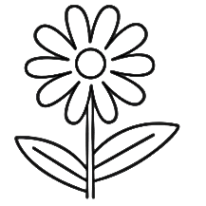
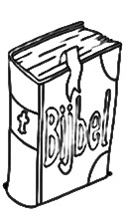
 | 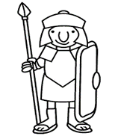

Kaart 4
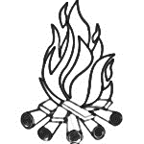
 | 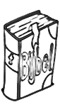
 | 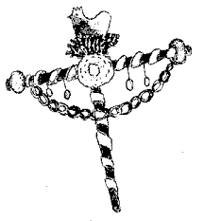 | 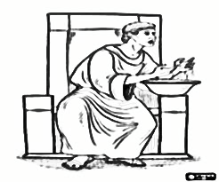 | 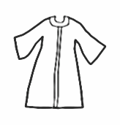

Kaart 5
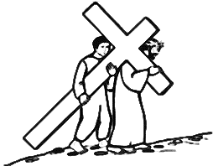
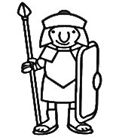

Kaart 6
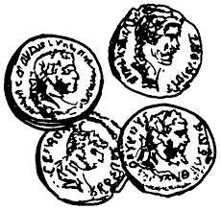

Kaart 7
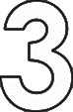

Kaart 8
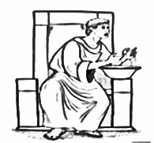

Kaart 9
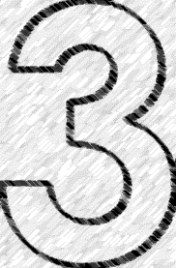

Kaart 10
 | 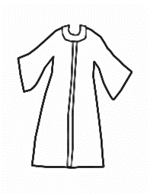
 |  | 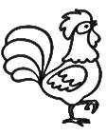 | 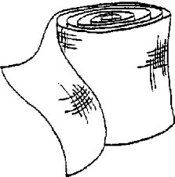

Kaart 11
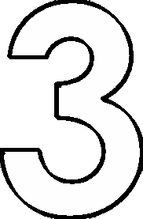
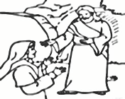 | 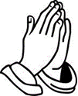

Kaart 12
 | 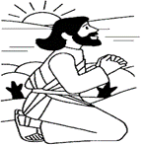 | 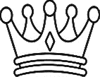

Kaart 13
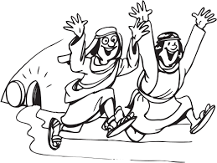
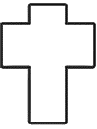

Kaart 14
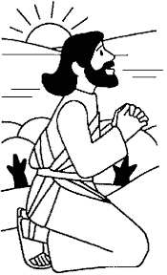
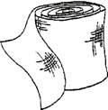
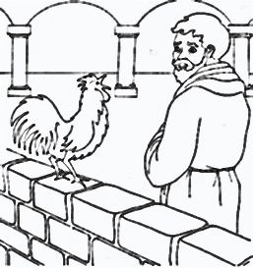 | 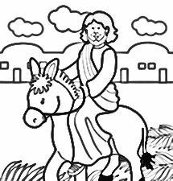 |  | 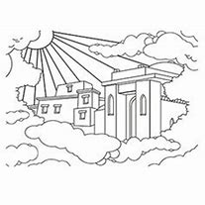

Kaart 15
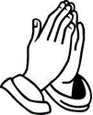

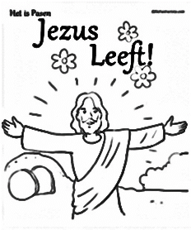
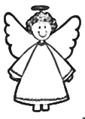

Kaart 16

Kaart 17

Kaart 18
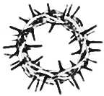

Kaart 19
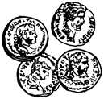 |  | 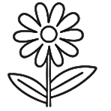

Kaart 20
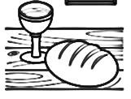 | 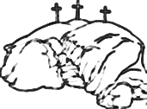

Kaart 21

Kaart 22

Kaart 23

Kaart 24

Kaart 25

Kaart 26

Kaart 27

Kaart 28

Kaart 29

Kaart 30

Kaart 31

Kaart 32

Kaart 33

Kaart 34

Kaart 35

Kaart 36

Kaart 37

Kaart 38

Kaart 39

Kaart 40

